
西南林业大学
大数据与智能工程学院
实践(实习)报告

课程名称 《数据库原理与应用》
专业班级 计算机科学与技术2022（1）班
学 号 20222601017
学生姓名 郭思宇
指导教师 鲁 宁

2024年04月10日

《数据库原理与应用》上机作业

第六次

- 实验题目
连接查询及视图的使用
- 实验目的
1. 掌握连接的分类及使用（左连接LEFTJOIN，右连接RIGHTJOIN，全连接FULL JOIN，内连接 INNER JOIN）。
2. 掌握视图的概念及创建、修改、删除方法。
3. 掌握创建视图的语法及注意事项。
4. 结合实际，灵活创建视图。
- 实验内容
1. 在学生信息表（StudInfo）和学生成绩信息表（StudScoreInfo）分别使用内连接，左连接，右连接，全连接查询学生的学号、姓名、性别、课程编号、成绩。
SELECT s.StudNo,s.studName,s.studGender,sI.CourseID,sI.studscore
FROM studinfo s
INNER JOIN StudscoreInfo sI on s.studNo=sI.studNo

SELECT s.StudNo,s.studName,s.studGender,sI.CourseID,sI.sStudscore
FROM StudInfo s
LEFT JOIN StudscoreInfo sI on s.studNo=sI.studNo
SELECT s.studNo,s.studName,s.studGender,sI.CourseID,sI.studscore
FROM studInfo s Right JOIN StudscoreInfo sI on s.studNo=sI.studNo

SELECT s.StudNo,s.studName,s.studGender,sI.CourseID,sI.studscore
FROM StudInfo S LEFT JOIN StudscoreInfo sI on s.studNo=sI.studNo
union
SELECT s.StudNo,s.studName,s.studGender,sI.CourseID,sI.studscore
from studInfo s
Right JOIN StudscoreInfo sI on s.studNo=sI.studNo
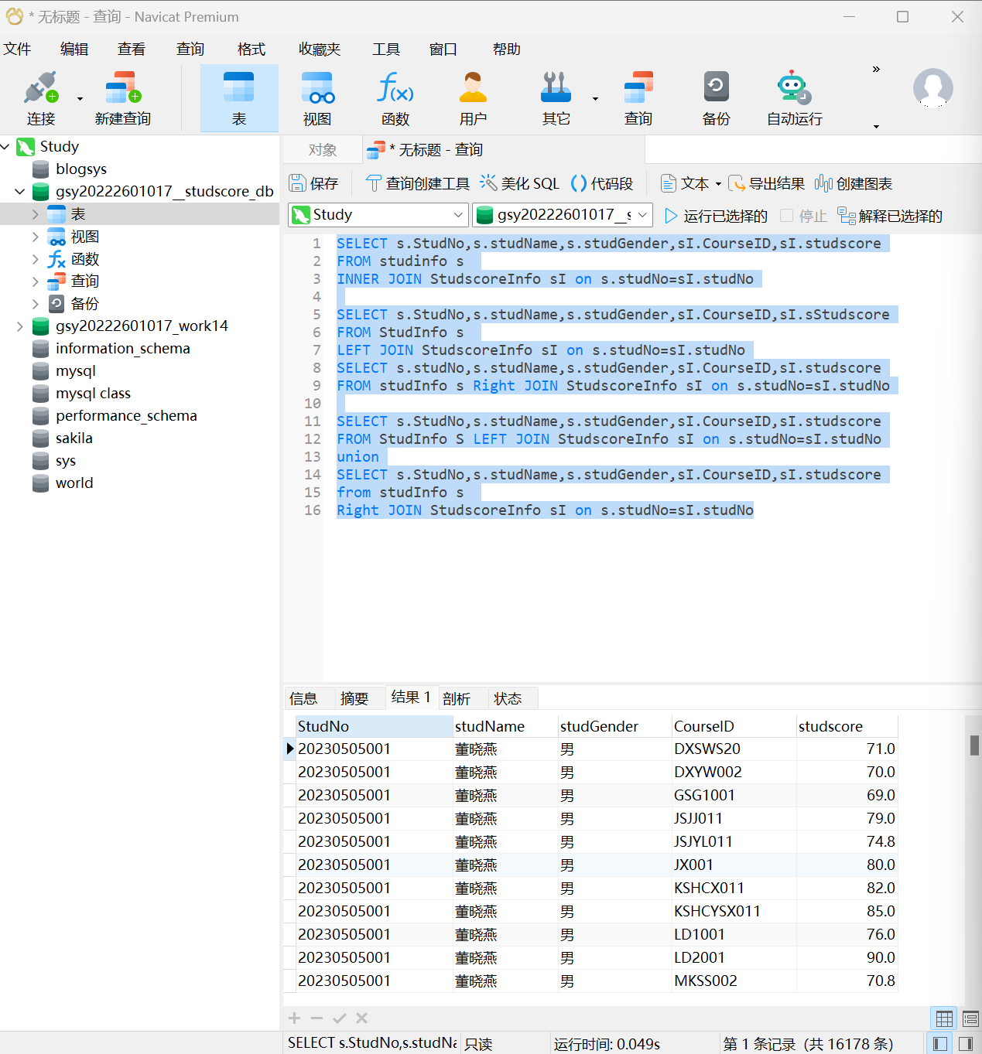
2. 写出统计各课程平均分、总分、最高分、最低分、参考人数的SQL语句，查询结果包括课程编号（CourseID）、课程名称（CourseName）、课程总分（SumScore）、课程平均分（AvgScore）、课程最高分（MaxScore）、课程最低分（MinScore）、参考人数（CourseCount）字段（使用 INNER JOIN 实现）。
SELECT courseinfo.Coursename classname,
courseinfo.courseid,
avg(studscoreinfo.studscore) avg,
sum(studscoreinfo.studscore) sum,
max(studscoreinfo.studscore) max,
min(studscoreinfo.studscore) min,
count(*) ckrs
from courseinfo
inner join studscoreinfo ON studscoreinfo.CourseID = courseinfo.CourseID
GROUP BY courseinfo.CourseID
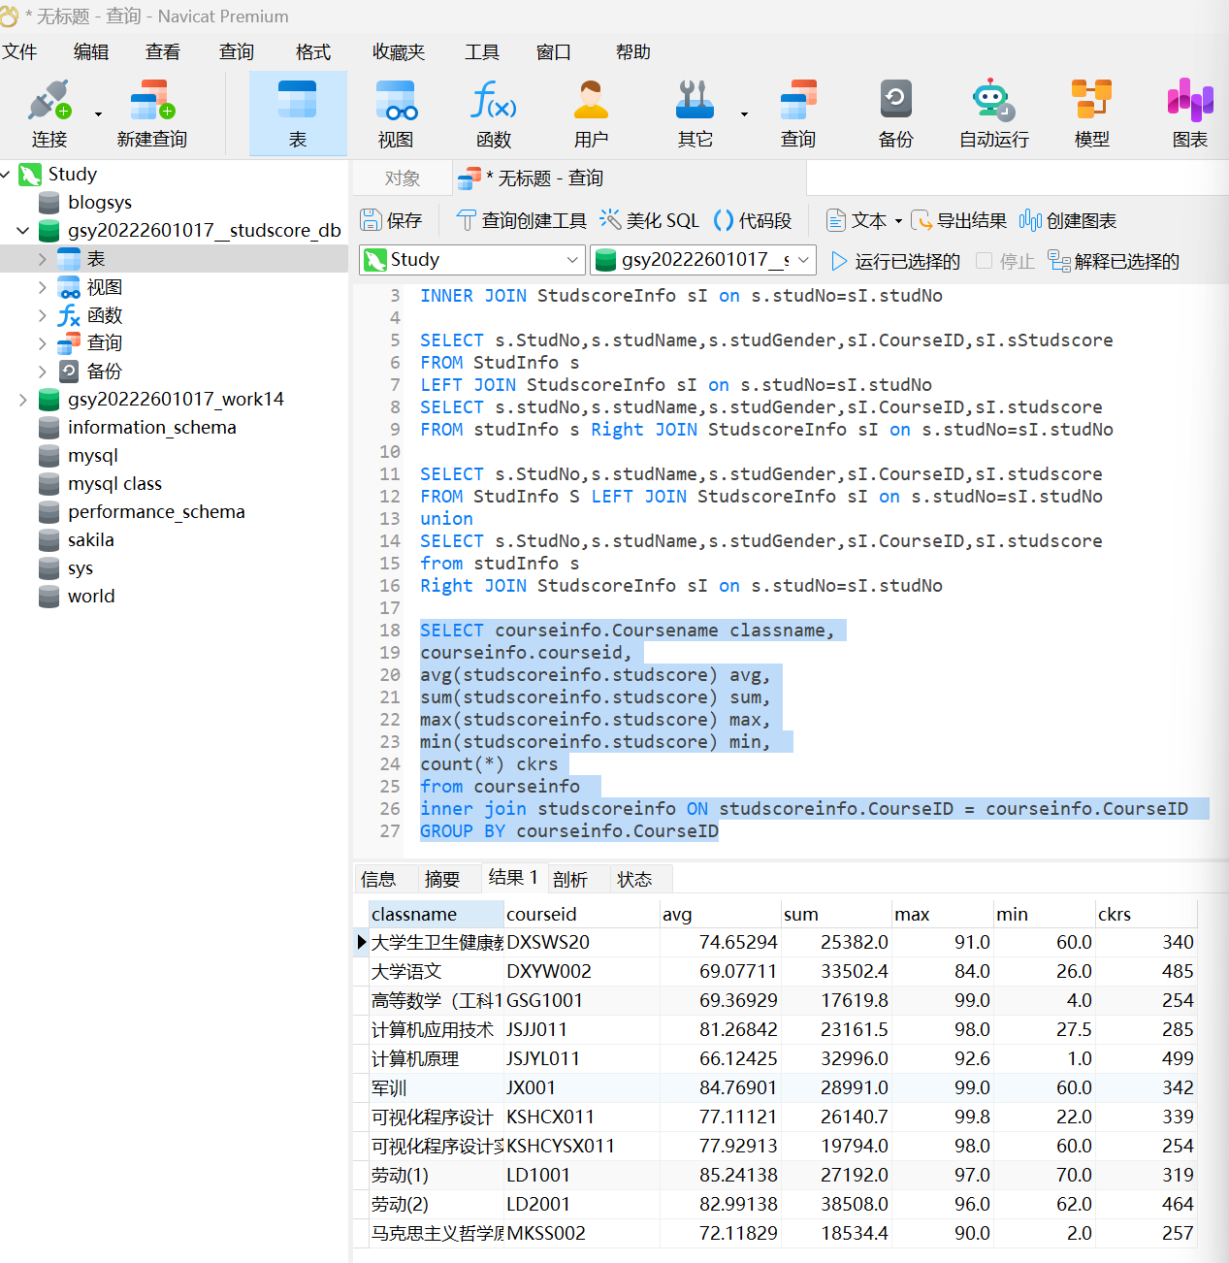
3. 将第2题所写的SQL语句创建成视图（V_GetCourseScore），在视图中查询参考人数大于30小于50的所有课程信息。
create view V_GetCourseScore AS
SELECT courseinfo.Coursename classname,
courseinfo.courseid,
avg(studscoreinfo.studscore) avg,
sum(studscoreinfo.studscore) sum,
max(studscoreinfo.studscore) max,
min(studscoreinfo.studscore) min,
count(*) ckrs
from courseinfo
inner join studscoreinfo ON studscoreinfo.CourseID = courseinfo.CourseID
GROUP BY courseinfo.CourseID

select *
from v_getcoursescore
where ckrs>30 and ckrs < 50
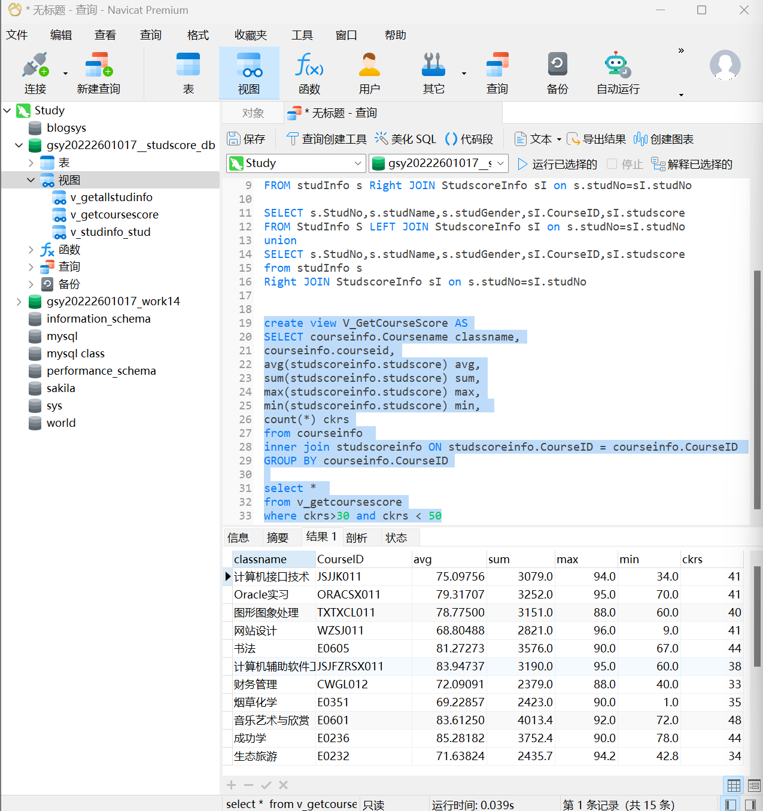

4. 利用Navicat，建立视图 V_GetAllStudInfo，查询结果要求包括 StudNo, StudName,StudGender, ClassID, ClassName, CourseID, CourseName, StudScore 字段，注意各表之间的关联。
CREATE VIEW V_GetAllstudInfo
AS
SELECT s.StudNo,s.studName,s.studGender,
cl.ClassID,cl.ClassName,
co.CourseID,co.CourseName,
ss.studScore
FROM studinfo s,classinfo cl,courseinfo co, studscoreinfo ss
where s.StudNo=ss.StudNo and
co.CourseID=ss.CourseID and s.classID=cl.classID
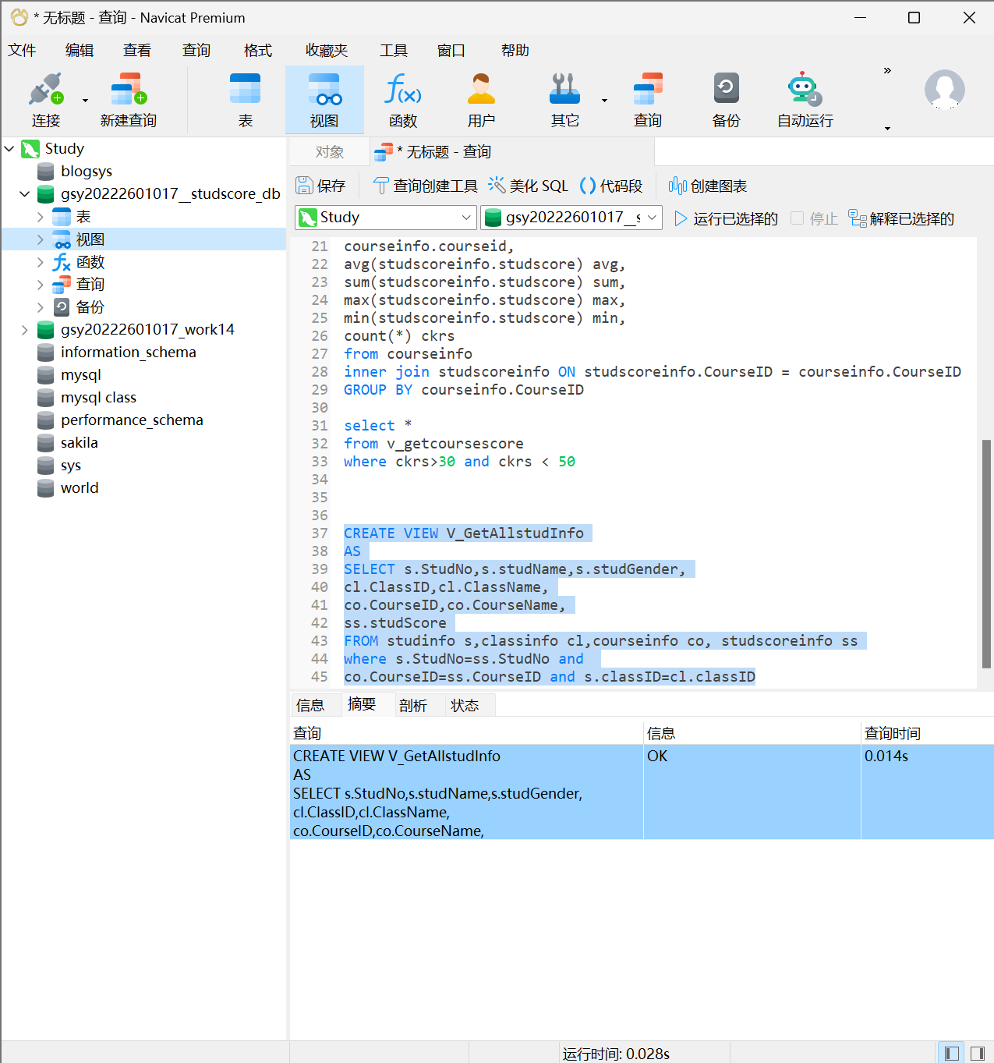

5. 查询结果包括学号（StudNo）、学生姓名（StudName）、学生性别（StudGender）、总分（SumScore）、最高分（MaxScore）、最低分（MinScore）、课程门数（CourseCount）、平均分（AvgScore）、成绩等级（ScoreLevel）字段。
SELECT
s.StudNo,
s.StudName,
s.StudGender,
SUM(ss.StudScore) AS sum,
MAX(ss.StudScore) AS max,
MIN(ss.StudScore) AS min,
AVG(ss.Studscore) AS avgs,
COUNT(*) AS count,
CASE
WHEN AVG(ss.StudScore) >= 90 THEN '优秀'
WHEN AVG(ss.StudScore) < 90 AND AVG(ss.StudScore) >= 80 THEN '良好'
WHEN AVG(ss.StudScore) < 80 AND AVG(ss.StudScore) >= 70 THEN '一般'
WHEN AVG(ss.StudScore) < 70 AND AVG(ss.StudScore) >= 60 THEN '合格'
ELSE '不合格'
END AS ScoreLevel
FROM
studinfo s
INNER JOIN
studscoreinfo ss
ON
s.StudNo = ss.StudNo
GROUP BY
s.StudNo
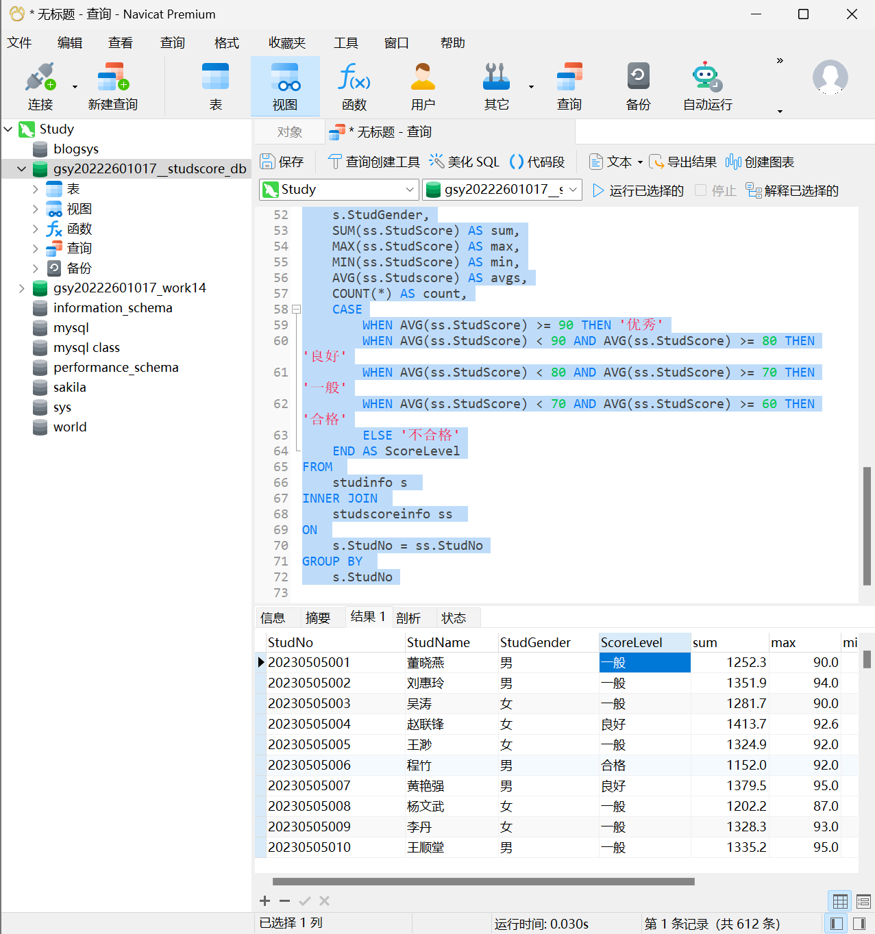
6. 创建学生平均成绩视图（V_StudAvgScore）其中包括学生学号、学生姓名、平均分、总分、最高分、最低分、课程门数，即（StudNo,StudName,AvgScore,SumScore,MaxScore,MinScore, CountCourse）字段。
CREATE VIEW V_studAvgScore
AS
SELECT s.StudNo,s.studName,AVG(ss.Studscore) AvgScore,
sum(ss.studscore) Sumscore,MAX(ss.Studscore) MaxScore,
MIN(ss.Studscore) MinScore,COUNT(*)CountCourse
FROM studinfo s INNER JOIN studscoreinfo ss
ON s.StudNo=ss.StudNo
GROUP BY studNo
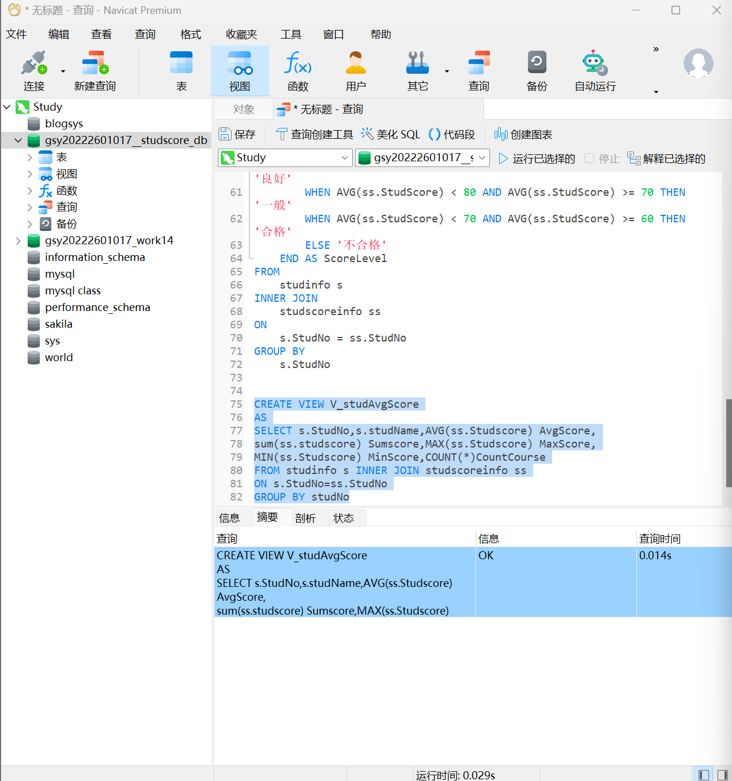
7. 利用第6题的结果，在视图中查询平均分在80～85和60～70之间的数据记录，其中包括学生学号、学生姓名、班级名称、平均分、课程门数。
SELECT v.StudNo studno,v.StudName studname,c.ClassName classname,v.AvgScore avgs,v.CountCourse cc
from classinfo c,studinfo s,V_StudAvgScore v
where c.ClassID=s.ClassID and v.StudNo=s.studno
having v.AvgScore
BETWEEN 80 and 85 or v.AvgScore BETWEEN 60 and 70
ORDER BY avgs ASC
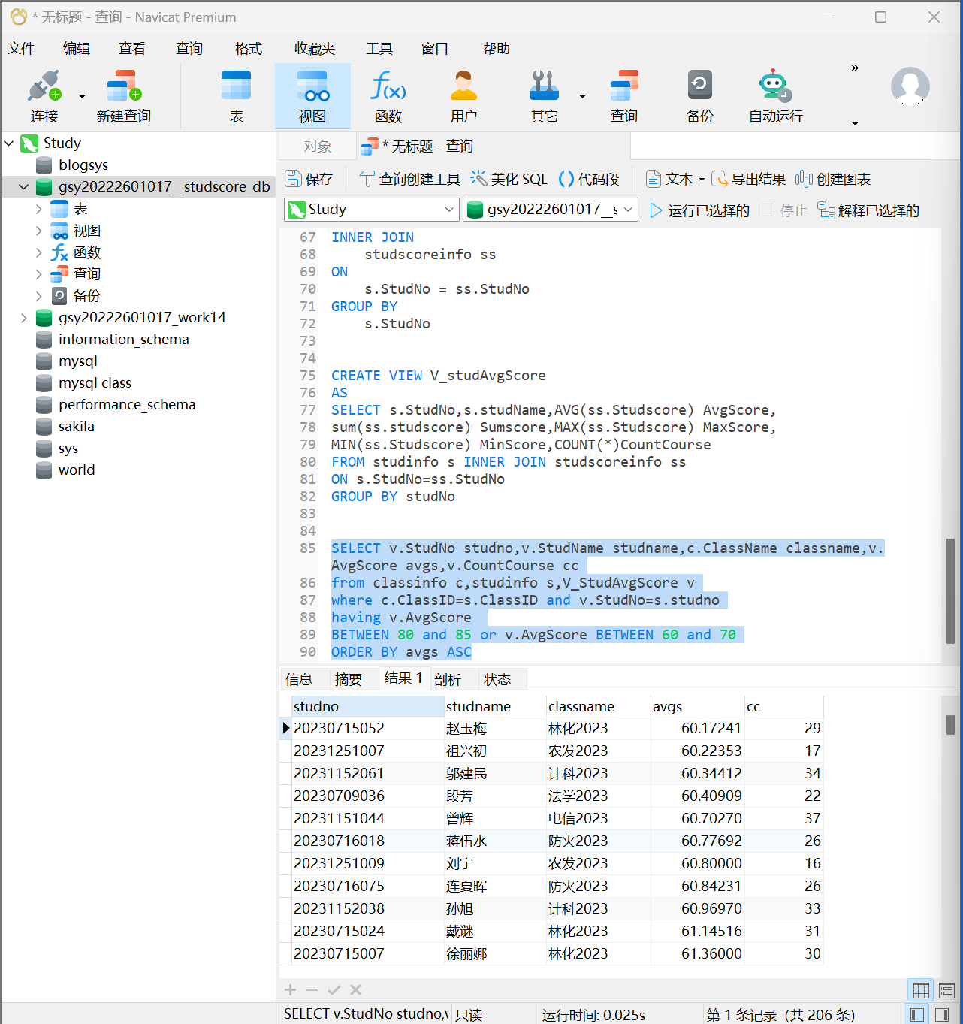
8. 利用第6题的结果，查询学生平均分大于80的学生基本信息，包括学号、姓名、性别、出生日期、班级、平均分字段
SELECT v.StudNo studno,v.StudName studname,c.ClassName classname,v.AvgScore avgs,v.CountCourse cc
from classinfo c,studinfo s,V_StudAvgScore v
where c.ClassID=s.ClassID and v.StudNo=s.studno
having v.AvgScore>80
ORDER BY avgs ASC
